Тема 1. Введение в веб-разработку. Инструменты веб-разработки
Практическая работа 1. Утилиты работы с сетью

Задание 1. Получение справочной информации по командам

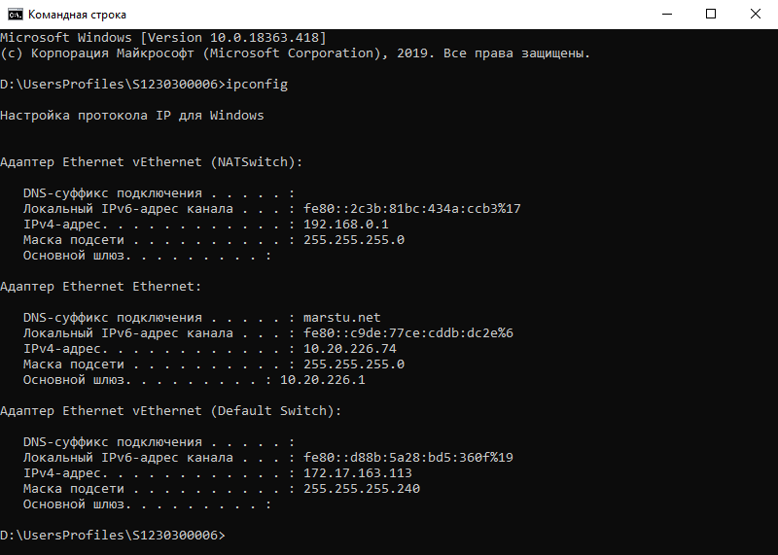
Рис. 1 команда ipconfig
Таким образом, утилита ipconfig позволяет выяснить, инициализирована ли конфигурация и не дублируются ли IP-адреса:
• если конфигурация инициализирована, то появляется IP-адрес, маска, шлюз;
• если IP-адреса дублируются, то маска сети будет 0.0.0.0;
• если при использовании DHCP компьютер не смог получить IP-адрес, то он будет равен 0.0.0.0
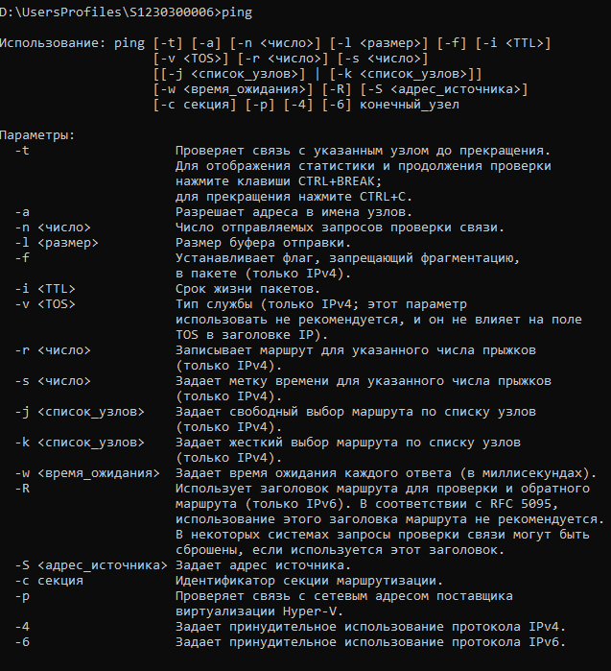
Рис. 2 команда просто ping
Это мы вывели информацию о команде
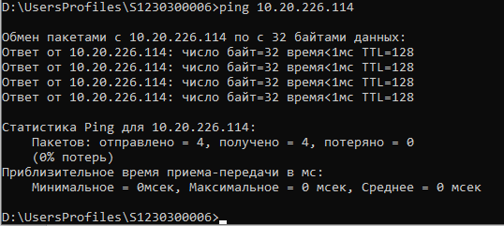
Рис. 3 команда ping
Мы пинганули соседний, локальный, ПК.

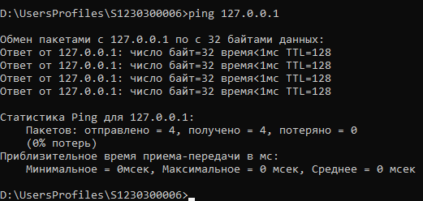
Рис. 4 команда ping

Для проверки того, что TCP/IP установлен и правильно сконфигурирован на локальном компьютере, в команде ping задается адрес петли обратной связи (loopback address):

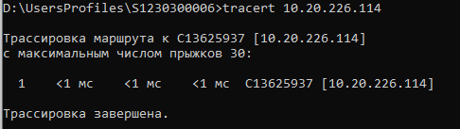
Рис. 5 команда tracert
Утилита tracert работает следующим образом: посылается по 3 пробных эхо - пакета на каждый хост, через который проходит маршрут до удаленного хоста. На экран при этом выводится время ожидания ответа на каждый пакет (Его можно изменить с помощью параметра - w). Пакеты посылаются с различными величинами времени жизни. Каждый маршрутизатор, встречающийся по пути, перед перенаправлением пакета уменьшает величину TTL на единицу. Таким образом, время жизни является счетчиком точек промежуточной доставки. Когда время жизни пакета достигнет нуля, предполагается, что маршрутизатор пошлет в компьютер - источник сообщение ICMP “Time Exeeded” (Время истекло). Маршрут определяется путем посылки первого эхо - пакета с TTL=1. Затем TTL увеличивается на 1 в каждом последующем пакете до тех пор, пока пакет не достигнет удаленного хоста, либо будет достигнута максимально возможная величина TTL (по умолчанию 30, задается с помощью параметра - h). Маршрут определяется путем изучения сообщений ICMP, которые присылаются обратно промежуточными маршрутизаторами. Примечание: некоторые маршрутизаторы просто молча уничтожаю т пакеты с истекшим TTL и не будут видны утилите tracert. Синтаксис: tracert [-d] [-h maximum_hops] [-j host-list] [-w timeout] имя_целевого_хоста 46 Параметры: -d - указывает, что не нужно распознавать адреса для имен хостов; - h maximum_hops - указывает максимальное число ходов для того, чтобы найти цель; - j host-list - указывает нежесткую статическую маршрутизацию в соответствии с host-list; - w timeout - указывает, что нужно ожидать ответ на каждый эхо-пакет заданное число мсек. Пример использования утилиты tracert:

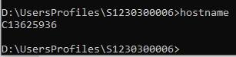
Рис. 6 команда hostname
Команда hostname - cетевая команда Windows HostName просто отображает текущее имя компьютера Windows. Это имя, по которому ваш компьютер идентифицируется другими устройствами и серверами в вашей локальной сети. Это имя также можно найти на странице сведений о системе графического интерфейса, однако эта команда быстрее.

Задание 2. Получение имени хоста
Рис. 7 команда hostname
C13625936 – Имя моего ПК

Задание 3. Изучение утилиты ipconfig

Таблица 1.3. Конфигурация TCP/IP
Имя хоста | C13625936
IP-адрес | 10.20.226.74
Маска подсети | 255.255.255.0
Основной шлюз | 10.20.226.1
Используется ли DHCP (адрес DHCP-сервера) | 10.0.0.2
Описание адаптера | Адаптер Ethernet Ethernet:
Физический адрес сетевого адаптера | 70-85-C2-D2-91-22
Адрес DNS - сервера | 10.0.0.12
Адрес WINS - сервера | 10.0.0.23

Имя хоста | Уникальное имя, присвоенное устройству в сети для его идентификации.
IP-адрес | Уникальный числовой идентификатор устройства в сети, используемый для маршрутизации пакетов.
Маска подсети | Число, определяющее, какая часть IP-адреса относится к сети, а какая — к хосту.
Основной шлюз | IP-адрес маршрутизатора, через который устройство выходит в другие сети (например, в интернет).
Используется ли DHCP (адрес DHCP-сервера) | Протокол, автоматически назначающий IP-адреса и другие параметры сети. Здесь указан адрес сервера, который предоставляет эти настройки.
Описание адаптера | Название сетевого интерфейса (аппаратного или виртуального), через который устройство подключено к сети.
Физический адрес сетевого адаптера | Уникальный аппаратный идентификатор сетевой карты, используемый для идентификации устройства на канальном уровне.
Адрес DNS - сервера | IP-адрес сервера, который преобразует доменные имена (например, example.com) в IP-адреса.
Адрес WINS - сервера | IP-адрес сервера, который преобразует NetBIOS-имена в IP-адреса (используется в сетях Windows).

Диагностика сети — Знание IP-адреса, маски подсети и шлюза позволяет быстро определить, к какой подсети принадлежит устройство, и проверить правильность маршрутизации.
Устранение неполадок — Если устройство не выходит в сеть, администратор может проверить, правильно ли настроены IP, шлюз, DNS и DHCP.
Контроль безопасности — MAC-адрес помогает идентифицировать устройство в сети, а знание DHCP-сервера — контролировать, какие устройства получают адреса автоматически.
Настройка сетевых служб — Информация о DNS и WINS позволяет настроить корректное разрешение имен в сети.
Документирование сети — Все параметры важны для ведения актуальной документации по сетевой инфраструктуре.
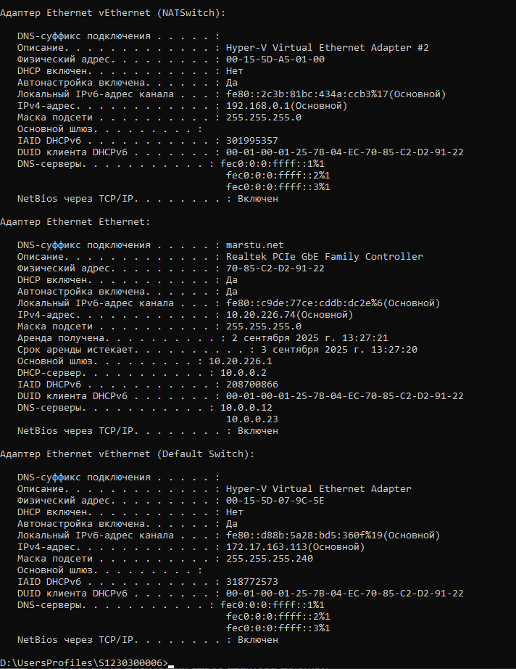
Рис. 8 команда ipconfig/all
Задание 4. Получение информации о текущих сетевых соединениях и протоколах стека TCP/IP
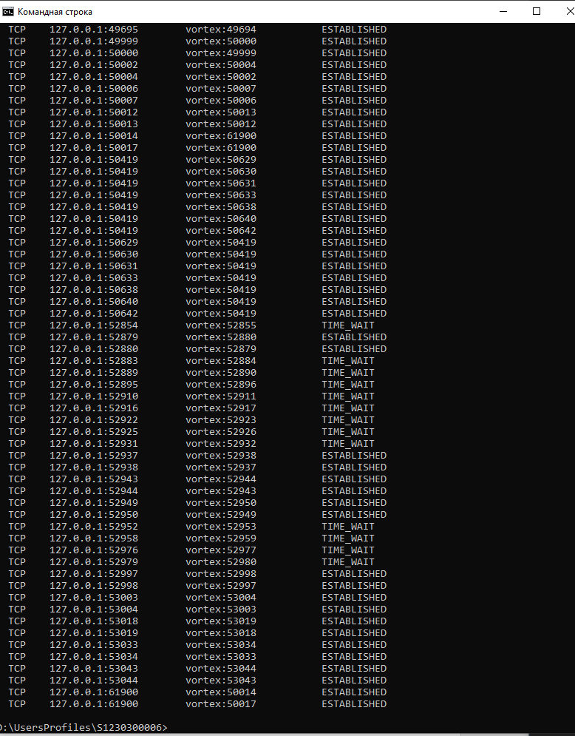
Рис. 9 команда netstat

Задание 5. Выбор ресурса для исследования доступа.
Таблица 1.4. Исследование сетевого ресурса
По предоставленному преподавателем варианту подберите сетевой ресурс для дальнейшего исследования согласно таблице 1.4:

Номер варианта | Класс сетевого ресурса
1 | Веб-приложение электронной коммерции

Для выбранного ресурса, в отчет внесите обоснование того, согласно каким критериям, был сделан выбор в пользу сетевого ресурса.

Пример: Wildberries, Ozon, Amazon
Критерий | Обоснование
Актуальность | Электронная коммерция — одна из самых динамично развивающихся отраслей, особенно в России и мире. Исследование таких ресурсов позволяет изучать современные тренды в IT, безопасности, пользовательском опыте и масштабируемости систем.
Пользовательский опыт (UX/UI) | Успех платформы зависит от удобства интерфейса, скорости загрузки, адаптивности под разные устройства. Исследование позволяет анализировать лучшие практики дизайна и оптимизации производительности.
Безопасность | Такие ресурсы обрабатывают большое количество личных данных пользователей и платежную информацию, что требует высокого уровня защиты. Исследование позволяет анализировать методы аутентификации, шифрования, защиты от мошенничества и DDoS-атак.
Масштабируемость | Популярные платформы электронной коммерции должны выдерживать высокую нагрузку, особенно во время распродаж. Исследование таких систем помогает понять, как реализованы балансировка нагрузки, кэширование, резервное копирование и восстановление после сбоев.
Доступность для исследования | Многие крупные платформы предоставляют публичные API, документацию, а также имеют открытые вакансии и кейсы, что облегчает сбор информации для анализа.
Интеграция с внешними сервисами | Веб-приложения электронной коммерции часто интегрируются с платежными системами, службами доставки, CRM, аналитическими инструментами. Это позволяет изучать API, протоколы обмена данными, стандарты безопасности.
Сложность и функциональность | Веб-приложения электронной коммерции включают в себя множество компонентов: каталог товаров, корзину, систему оплаты, личный кабинет, отзывы, рекомендательные системы, логистику. Это позволяет изучать взаимодействие фронтенда и бэкенда, работу с базами данных, API, микросервисами.
- Для студентов/разработчиков: Понимание архитектуры высоконагруженных систем, современных технологий и подходов к разработке.
- Для администраторов: Анализ методов обеспечения безопасности, мониторинга и оптимизации производительности.
- Для бизнеса: Выявление лучших практик для повышения конверсии, удержания клиентов и защиты данных.

Задание 6. Тестирование связи с помощью утилиты ping
Выбранный ресурс: Wildberries (IP-адрес: 95.108.211.11)

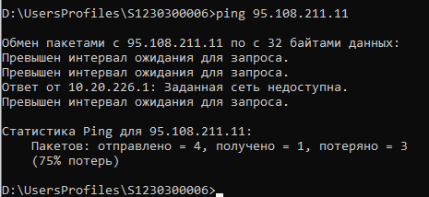
Рис. 10 команда ping 95.108.211.11
А. Пинг идёт
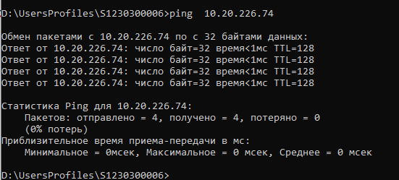
Рис. 11 команда ping 10.20.226.74
b. Ответ от локального IP без потерь пакетов подтверждает, что компьютер правильно подключен к сети и его IP-адрес не конфликтует с другими устройствами.

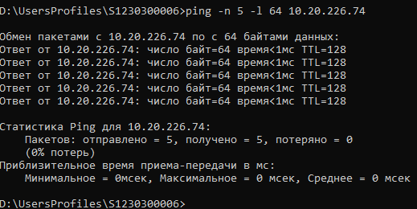
Рис. 12 команда ping -n 5 -l 64 10.20.226.74

ping -n 5 -l 64 10.20.226.74
c. Проверка функционирования шлюза по умолчанию (5 эхо-пакетов длиной 64 байта)
Ответ от шлюза без потерь пакетов и с малым временем отклика (1 мс) означает, что шлюз по умолчанию работает корректно и маршрутизирует трафик.

d. Проверка возможности установления соединения с удаленным хостом
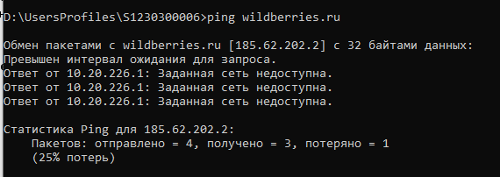
Рис. 13 команда ping wildberries.ru
Имеются проблемы в маршрутизации.

Задание 7. Определение пути IP-пакета

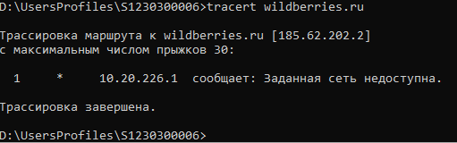
Рис. 14 команда tracert wildberries.ru

- 10.20.226.1 — это ваш основной шлюз (маршрутизатор).
- Сообщение "Заданная сеть недоступна" означает, что ваш шлюз не знает маршрута до сети, в которой находится адрес 185.62.202.2, или нет подключения к интернету.
- Звёздочка (*) — отсутствие ответа от первого узла (возможно, шлюз блокирует ICMP-пакеты или не отвечает на tracert).
Задание 8. Сохранение отчета и отправка на проверку
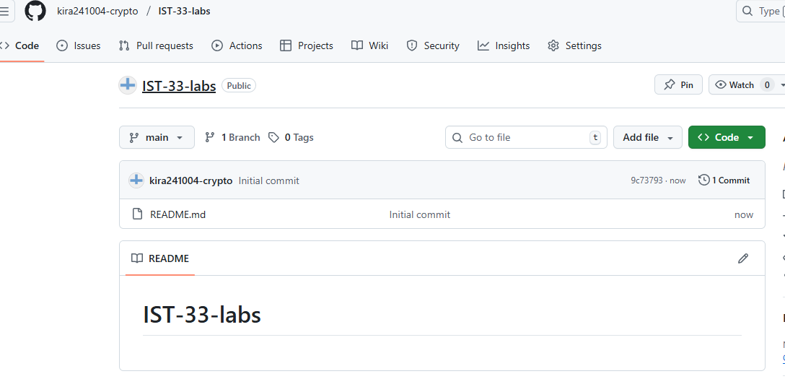Рис. 15 git
Контрольные вопросы

1. Что такое IP-адрес и какую роль он играет в сети?
IP-адрес (Internet Protocol address) — уникальный числовой идентификатор устройства в сети, используемый для его адресации и маршрутизации данных. Пример: 192.168.1.1 (IPv4) или 2001:0db8:85a3:: (IPv6). Роль: позволяет устройствам находить и обмениваться данными друг с другом.
2. Какое значение имеет маска подсети и как она используется?
Маска подсети определяет, какая часть IP-адреса относится к сети, а какая — к конкретному устройству. Используется для разделения сети на подсети и маршрутизации. Например, маска 255.255.255.0 (/24) означает, что первые три октета (24 бита) — адрес сети, последний — адрес хоста.
3. Что такое DNS и какова его функция в сети?
DNS (Domain Name System) — система преобразования доменных имён (например, google.com) в IP-адреса. Функция: упрощает доступ к ресурсам, позволяя пользователям использовать легко запоминающиеся имена вместо числовых адресов.
4. Разница между статическим и динамическим IP-адресом.
- Статический IP — постоянный адрес, назначаемый устройству вручную. Подходит для серверов, принтеров.
- Динамический IP — временный адрес, назначаемый автоматически (обычно сервером DHCP) при подключении к сети. Экономит адресное пространство.
5. Что такое утилита ping и как она работает?
Ping — утилита для проверки доступности узла в сети. Отправляет ICMP-пакеты (эхо-запросы) на указанный адрес и измеряет время ответа. Пример: ping 8.8.8.8.
6. Какую информацию можно получить с помощью traceroute?
Traceroute показывает путь пакетов от источника к цели, включая все промежуточные маршрутизаторы (хосты), и время задержки на каждом участке. Помогает диагностировать проблемы маршрутизации.
7. Что такое NAT и как он используется в сетях?
NAT (Network Address Translation) — технология преобразования частных IP-адресов в публичные и обратно. Позволяет нескольким устройствам в локальной сети использовать один публичный IP для выхода в интернет. Основное применение — в роутерах.
8. Какова функция утилиты netstat?
Netstat отображает статистику сетевых подключений, таблицу маршрутизации, состояния портов и протоколов. Используется для диагностики сетевой активности и выявления открытых портов.
9. Что такое DHCP и как он работает?
DHCP (Dynamic Host Configuration Protocol) автоматически назначает IP-адреса и другие сетевые параметры (маску, шлюз, DNS) устройствам при подключении к сети. Процесс: Discovery, Offer, Request, Acknowledgment (DORA).
10. Основные команды для диагностики сетей в Windows:
- ipconfig — информация о сетевых настройках.
- ping — проверка доступности узла.
- tracert — трассировка маршрута.
- nslookup — запросы к DNS.
- netstat — сетевые подключения и порты.
- arp — просмотр ARP-таблицы.
11. TCP и UDP: основные различия.
- TCP (Transmission Control Protocol) — ориентирован на установление соединения, гарантирует доставку данных, контроль ошибок, порядок пакетов (например, HTTP, FTP).
- UDP (User Datagram Protocol) — без установления соединения, быстрее, но без гарантий доставки и порядка (например, VoIP, DNS-запросы).
12. Использование nslookup для проверки DNS.
Команда nslookup <домен> запрашивает DNS-сервер для получения IP-адреса домена или информации о DNS-записях (A, MX, CNAME). Пример: nslookup google.com.
13. Что такое MAC-адрес и где он используется?
MAC-адрес (Media Access Control) — уникальный физический адрес сетевого оборудования (сетевой карты), назначаемый производителем. Используется для идентификации устройств в локальной сети (на канальном уровне модели OSI).
14. Как работает whois и для чего применяется?
Whois — протокол и утилита для получения информации о доменных именах (регистратор, дата создания, контакты) и IP-адресах (провайдер, диапазон). Пример: whois example.com.
15. Что такое маршрутизация и как она осуществляется?
Маршрутизация — процесс определения оптимального пути для передачи пакетов между сетями. Осуществляется маршрутизаторами с использованием таблиц маршрутизации и протоколов (например, OSPF, BGP).
16. Основные типы сетевых протоколов. Примеры.
- Прикладной уровень: HTTP, FTP, SMTP, DNS.
- Транспортный: TCP, UDP.
- Сетевой: IP, ICMP, ARP.
- Канальный: Ethernet, Wi-Fi (IEEE 802.11).
17. Что такое "шум" в контексте сетевой передачи данных?
"Шум" — помехи в передаче данных, вызывающие искажение сигнала в сетевых кабелях или беспроводных каналах. Может приводить к потере пакетов или ошибкам. Источники: электромагнитные наводки, плохие соединения.
18. Роль сетевых интерфейсов в компьютере.
Сетевой интерфейс (например, Ethernet-адаптер, Wi-Fi модуль) обеспечивает физическое и логическое подключение компьютера к сети. Преобразует данные в сигналы для передачи по сети и обратно.
19. Использование ping для проверки доступности узла.
Утилита ping отправляет ICMP-эхо-запросы на указанный IP или домен. Если узел доступен, приходят ответы с временем задержки. Пример: ping ya.ru. Потеря пакетов или высокий пинг указывают на проблемы.
20. Разница между локальной и глобальной адресацией в интернете.
- Локальная адресация (частные IP-адреса, например, 192.168.x.x, 10.x.x.x) — используется внутри частных сетей, не маршрутизируется в интернете.
- Глобальная адресация (публичные IP-адреса) — уникальные адреса, используемые в интернете, назначаются провайдерами.

